TP N°1 – Programación Orientada a Objetos
7. Abstracción
El concepto de abstracción se define como el proceso de identificación de detalles relevantes y generales (común en todos los casos) a la hora de diseñar una clase y sus métodos asociados según el contexto requerido por el problema a resolver.
8. Persona – Enfoque POO
Para definir las caracteristicas más importantes de una persona bajo el enfoque del Paradigma Orientado a Objetos hacemos uso de la abstracción: definimos las caracteristicas relevantes en función del contexto del problema que queremos resolver.
9. Persona – Atributos en función de contextos
Deportista, videojuego de futbol
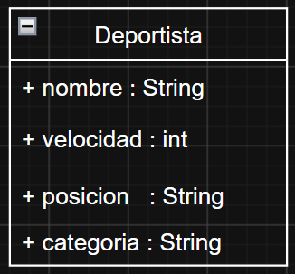
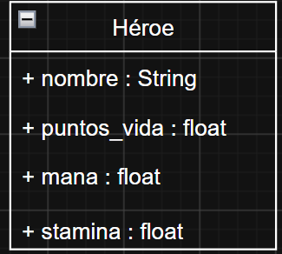
Heróe, RPG

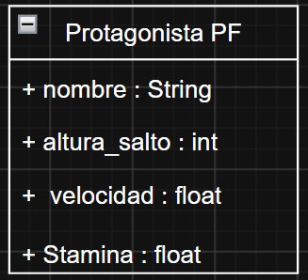
Protagonista, Platformer
10. Capturas – Abstracción de entidades (clases)
Horizon Zero Dawn
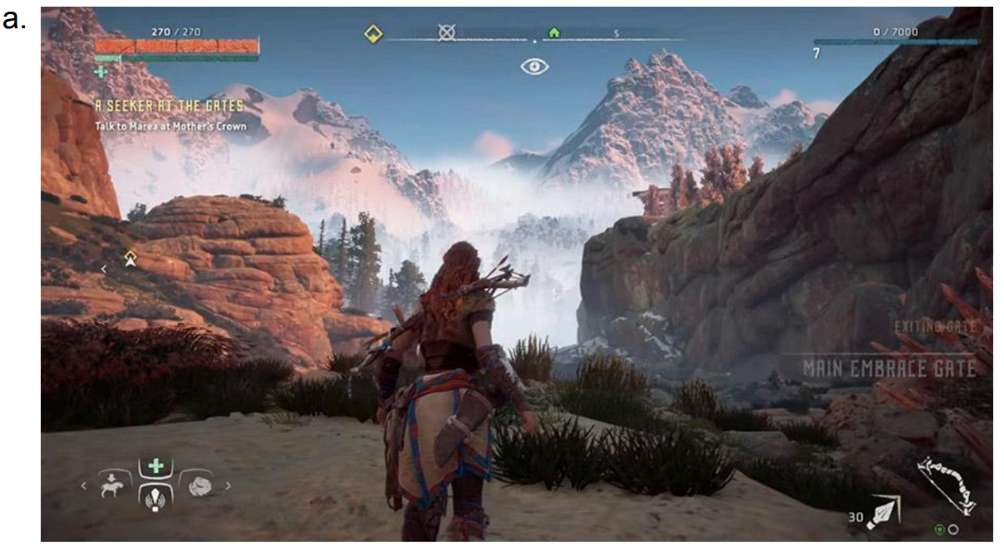
Clases
- Personaje (Aloy)
- Elementos del HUD (PS, Armas, munición), etc.

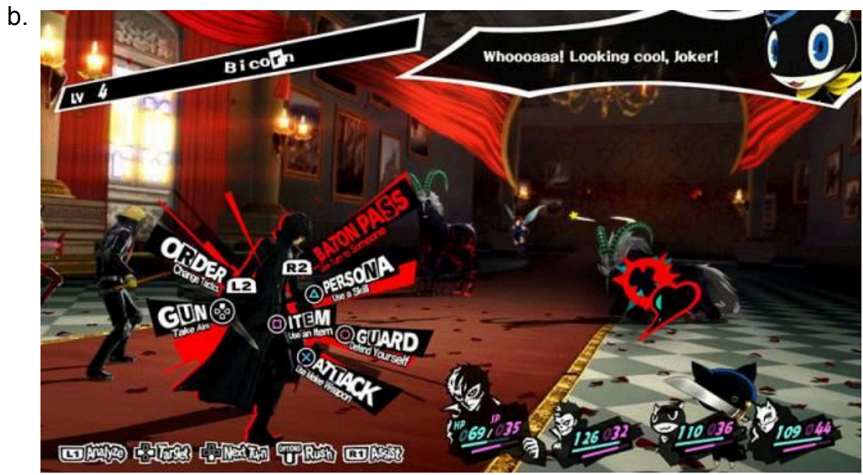
Persona

Clases
- Personaje, NPCs
- Elementos del HUD (PS, Cuadro de dialogo, titulos, set de habilidades), etc
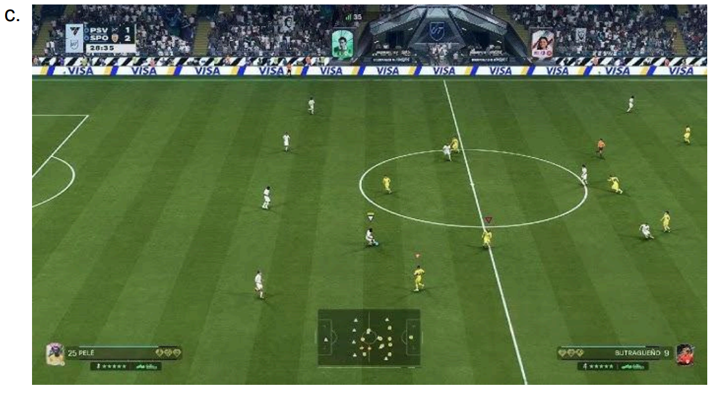
FIFA
Clases
- Jugadores, NPCs
- Elementos del HUB (Disposición de la cancha, info de jugadores, marcador).

